新 书 推 荐

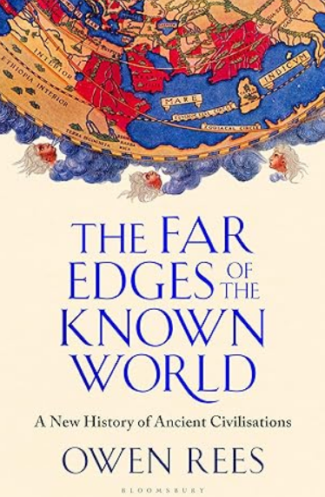
中文书名：《文明边缘：了解古文明的新视角》
英文书名：THE FAR EDGES OF THE KNOWN WORLD: A NEW PERSPECTIVE ON OUR ANCIENT CIVILIZATIONS
作 者：Owen Rees
出 版 社：Bloomsbury
代理公司：Felicity Bryan/ANA/Jessica
页 数：368页
出版时间：2025年2月
代理地区：中国大陆、台湾
审读资料：电子稿
类 型：历史
版权已授：英国、美国、希腊、德国、西班牙、荷兰、意大利

内容简介：

当奥维德被从罗马流放到黑海的一个边境城镇时，他对自己身处的荒凉野蛮的新环境感到绝望。像许多希腊和罗马人一样，奥维德认为他们世界的外围是文明不复存在的地方。我们对希腊和罗马世界的迷恋，以及我们从那里了解到的大量文字，意味着我们通常也从这个角度探索古代世界。奥维德的流放真的像他说的那么糟糕吗?生活在这些帝国的边缘，在已知世界的边界上究竟是什么感觉?

由于考古发掘，我们现在知道，我们以为是文明“心脏”的帝国边界实际上是繁荣的，充满活力的文化——只是不是我们期望或可以想象的。这就是“文明”和“野蛮”的界限开始模糊的地方;通常并置的文化相互融合;游牧部落会在那里建立自己的城市;那里的法律经常被违反。

欧文·里斯博士带领我们沿着摩洛哥的沙土商队路线来到黑海北部的严冬，从越南红河谷的科罗亚到哈德良长城以南被雨水冲刷的别墅，探索了希腊和罗马以外的欧洲、亚洲和非洲的强大帝国和不同的民族。这样做也为我们提供了一个全新的、丰富多彩的视角来理解古代世界。

目录：

导言 超越已知世界
第一节：史前
1 图尔卡纳湖，肯尼亚
2 苏丹大瀑布
3 以色列梅吉多
第二部分：希腊世界
4 乌克兰，奥尔比亚
5 瑙克拉提斯，埃及
6 法国马萨利亚
第三部分：罗马世界
7 英国北部哈德良长城
8 摩洛哥沃卢比利斯
9 埃及卡兰尼斯
第四部分：古典世界之外
10 比尔斯克，乌克兰
11 塔克西拉，巴基斯坦
12 越南哥罗亚
13 埃塞俄比亚阿克苏姆和厄立特里亚
结论

作者简介：


欧文·里斯博士（Dr Owen Rees）是曼彻斯特城市大学的古代史副讲师。他的著作包括《古代希腊世界的伟大战役》（Great Battles of the Classical Greek World）（Pen & Sword，2016年）、《古希腊世界的伟大海战》（Great Naval Battles of the Ancient Greek World）（Pen & Sword，2018年），和《古典雅典的军事出发、归来和死亡：重装步兵的演变》（Military departures, homecomings, and death in Classical Athens: Hoplite Transitions）（Bloomsbury Academic，2022）。他曾为《古代战争杂志》（Ancient Warfare Magazine）、《我的历史文摘》（My History Digest）等历史杂志以及学术期刊撰写文章。

欧文渴望纠正对古代世界的误解，因为这些误解往往被用来影响和操纵现代的读者。因此，他创办了BadAncient.com网站，并兼任该网站的主要编辑，网站汇集了越来越多的专家网络，对有关古代世界的常见说法进行事实核查，并揭露现代普遍存在的伪历史。他被广泛认为是这一领域的专家，由Past Preservers代理其媒体工作。

媒体评价：

里斯是一位天生的说书人，他的文风清晰生动，其中不乏对个人和日常生活的生动描述，有时甚至令人不安。这不仅仅是一部全球历史：它挑战了我们对历史本身的假设。——海伦-金

在当今日益分裂和两极分化的世界中，国家和民族都在划清谁属于谁、谁不属于谁，欧文·里斯的《文明远缘》是一股清新的空气，它所展现的文化史视角令人叹为观止，其范围远远超出了希腊人和罗马人以及我们熟悉的古典世界和古地中海的疆域。这本引人入胜的著作展示了当不同文化相遇而非冲突时可能发生的奇妙现象，是了解我们共同的过去不可或缺的指南。
——简·德雷科特

谢谢您的阅读！
请将回馈信息发至：版权负责人
安德鲁﹒纳伯格联合国际有限公司北京代表处
北京市海淀区中关村大街甲59号中国人民大学文化大厦1705室, 邮编：100872
电话：010-82449901
传真：010-82504200
Email: Rights@nurnberg.com.cn
网址：www.nurnberg.com.cn
微博：http://weibo.com/nurnberg
豆瓣小站：http://site.douban.com/110577/
微信订阅号：安德鲁书讯


